## Java Script. Массивы

### Задания для выполнения

1. Сформировать массив из 15 целых чисел, выбранных случайным образом из интервала [-10, 30]. Найти среднее арифметическое положительных элементов.

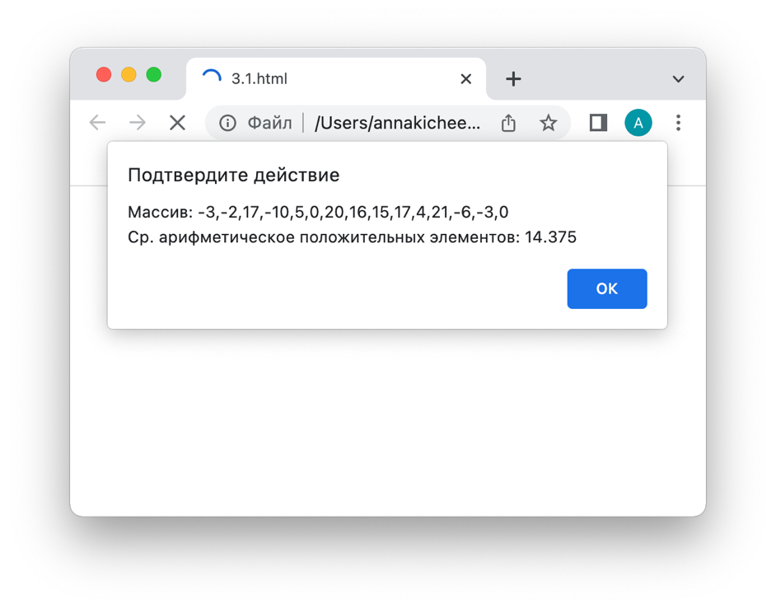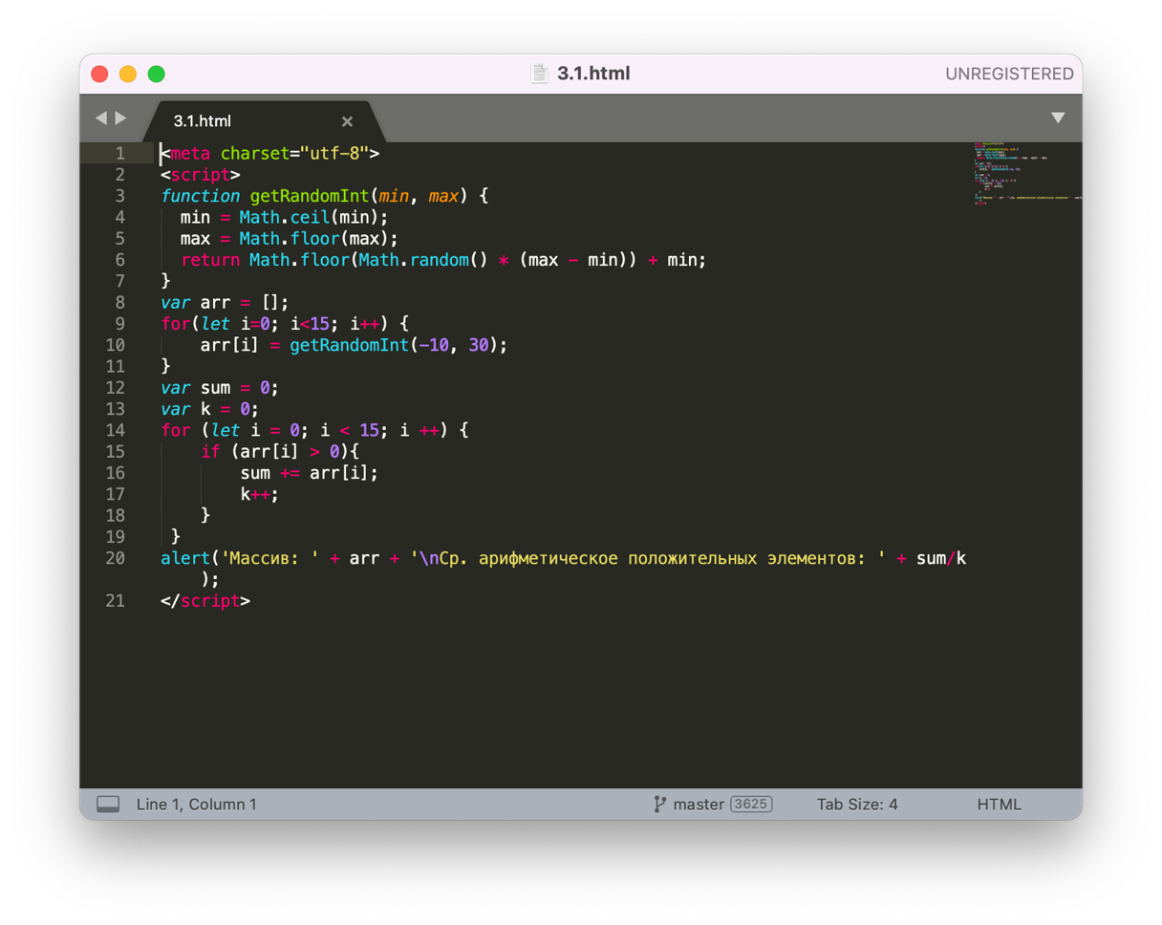

1. Заменить отрицательные элементы в числовом массиве из n чисел (n>10) их квадратами, оставив остальные без изменения.

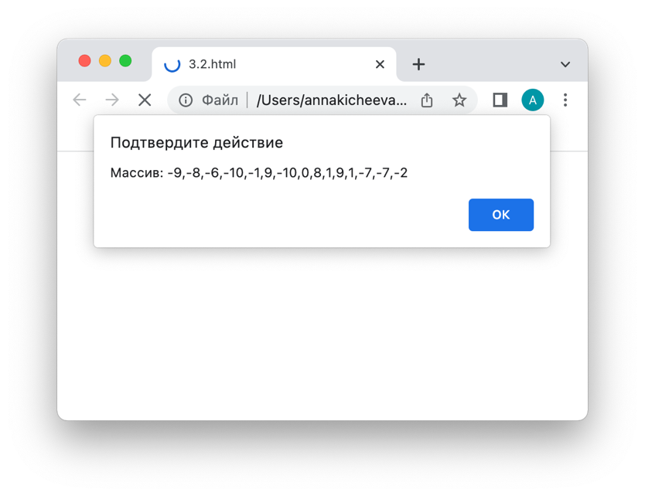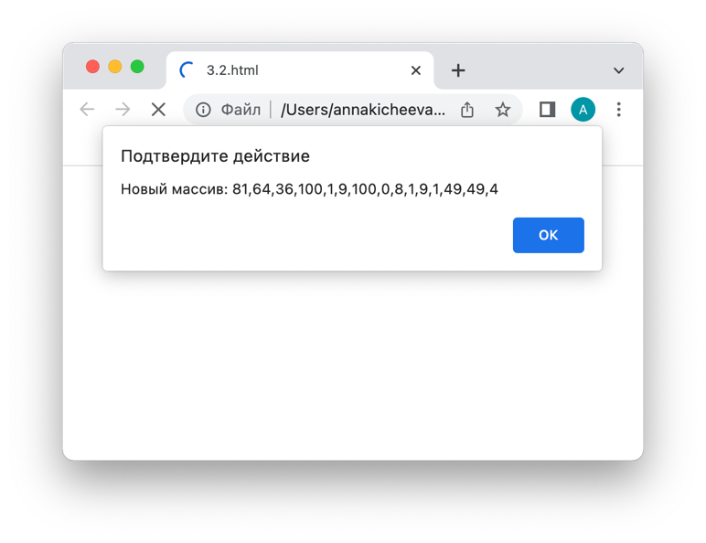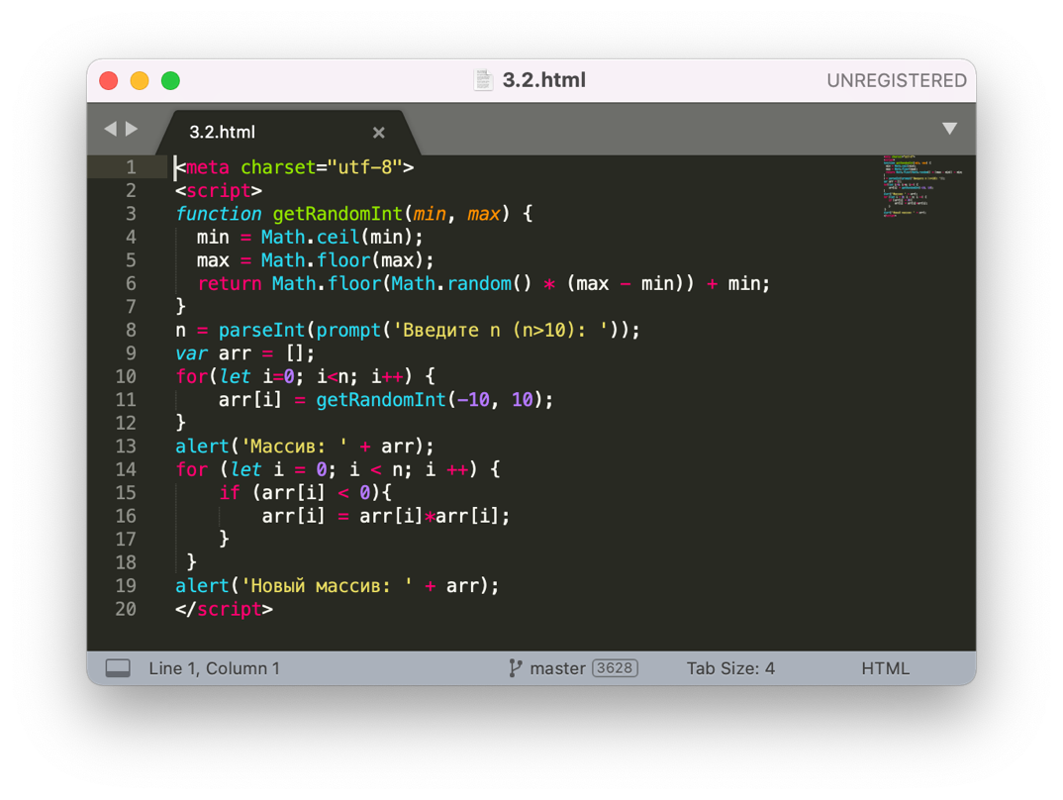

1. В заданном массиве найти среднее арифметическое положительных чисел, среднее арифметическое отрицательных чисел и число нулей.

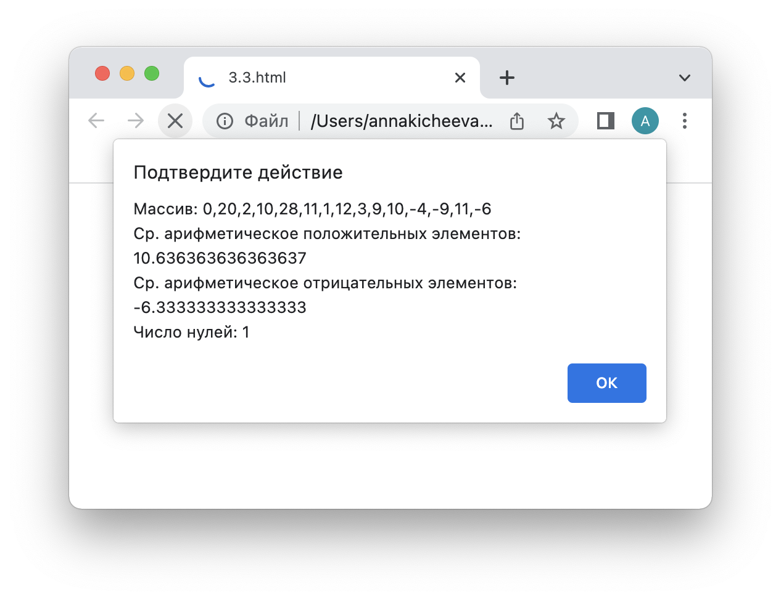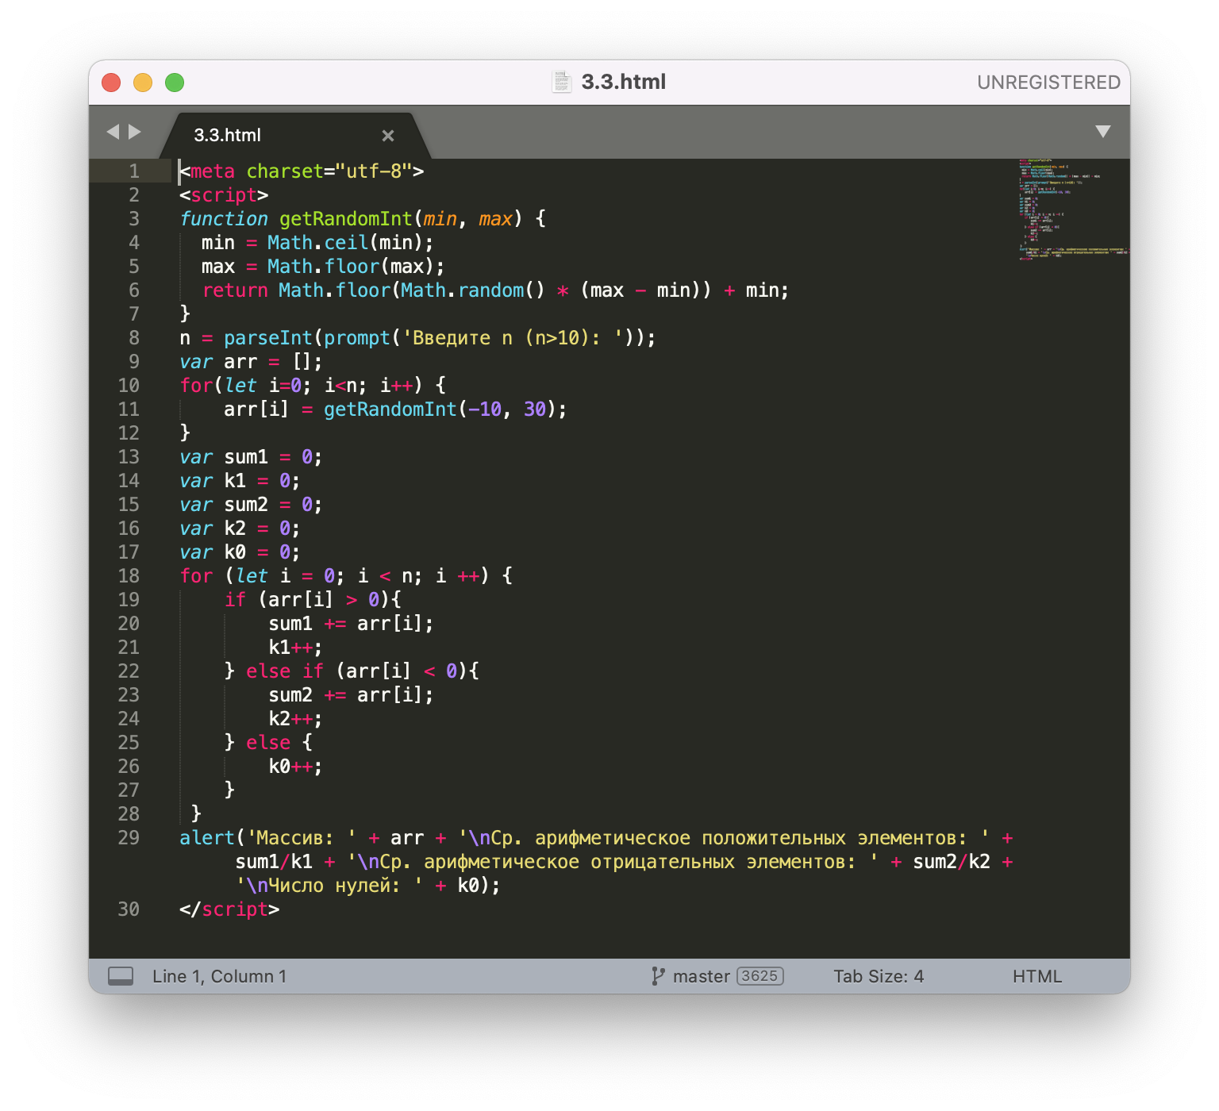

1. Организовать симулятор, который выдает только три случайных значения – красный, черный и белый (0, 1, 2). Запустить симуляцию 1000 000 раз. Узнать, какое максимальное число раз выпадало красное значение.

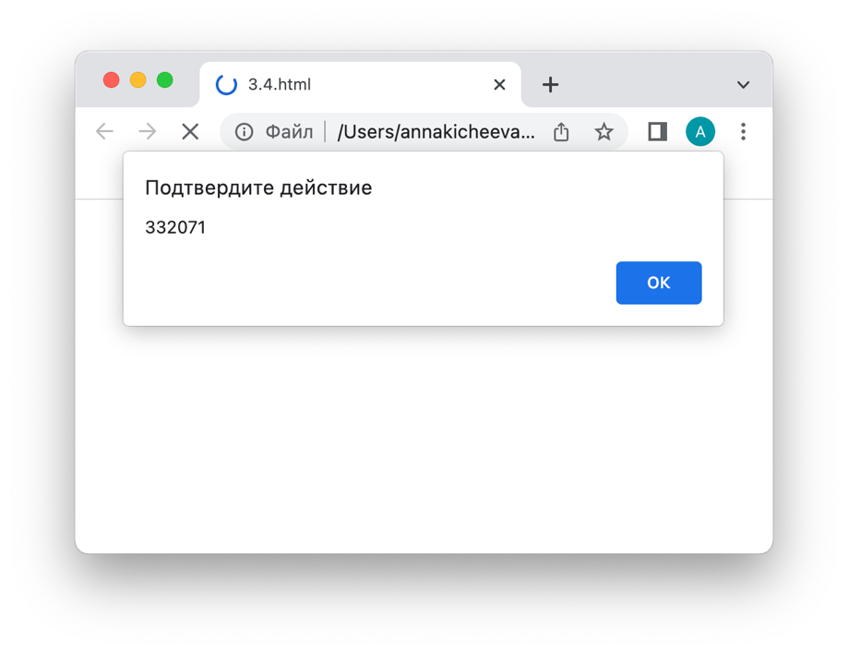

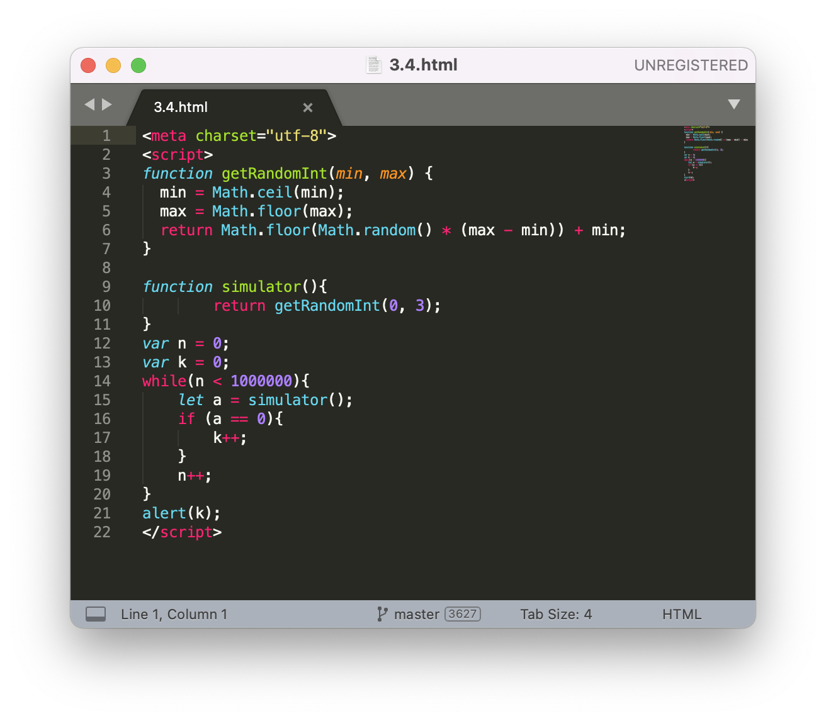

### Контрольные вопросы

1. Какие значения могут принимать элементы массива?

Массивы JavaScript могут хранить любое допустимое значение, включая строки, числа, объекты, функции и даже другие массивы, что позволяет создавать более сложные структуры данных, такие как массив объектов или массив массивов.